**LEZIONE 1**

**Schemi di impianti di sollevamento**

In uno schema di impianto di sollevamento si riconoscono tre parti (figura 1):

1. Il tratto a monte della pompa
2. Il tratto a valle della pompa
3. La stazione di pompaggio in senso stretto costituita dalla (o dalle) pampa(e)

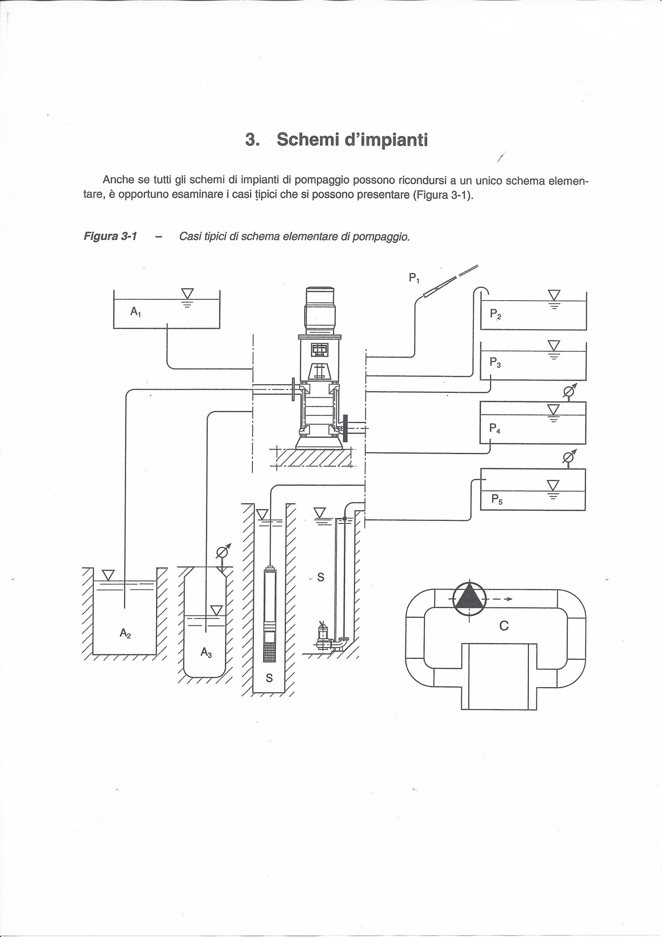

Figura 1. Possibili schemi di impianto di sollevamento

Il tratto a monte della pompa è chiamato anche *tratto o condotta di aspirazione*. Questo tratto può collegare la pompa a un serbatoio a pelo libero posizionato più in alto della pompa (A1) oppure più in basso (A2). In questi due casi l’energia associata alla sezione di partenza della condotta di aspirazione è definita dal livello del pelo libero (rispetto ad uno zero di riferimento). Il serbatoio può anche essere in pressione (A3) e in questo caso l’energia nella sezione di partenza della condotta di aspirazione è legata al livello dell’acqua oltre ché al carico di pressione presente nel serbatoio.

Il tratto a valle della pompa è chiamato anche *tratto o condotta di mandata*. Questo tratto può terminare con uno sbocco libero in atmosfera come nel caso di una lancia (P1) oppure di un serbatoio a pelo libero caricato dall’alto (P2). In quest’ultimo caso il livello di energia nella sezione terminale della condotta di mandata è dato dalla sua stessa quota. Il tratto di mandata può anche sboccare sotto battente in un serbatoio a pelo libero (P3) e in questo caso il livello energetico al termine della condotta di mandata è quantificato dal livello del pelo libero. Il serbatoio di arrivo può anche essere in pressione combinato con uno sbocco sotto battente (P4). In questo caso il livello energetico al termine della condotta di mandata è legato alla quota dell’acqua a cui si somma il carico di pressione presente nel serbatoio. Infine, la condotta di mandata può collegare la pompa ad un serbatoio in pressione con sbocco non a battente (P5). In questo caso il livello energetico allo sbocco della condotta di mandata è controllato dalla quota di sbocco e dal carico di pressione presente nel serbatoio.

Un caso particolare ma non infrequente è quello in cui manca la condotta di aspirazione in quanto la pompa è direttamente collegata al serbatoio di monte oppure è direttamente immersa in esso (S).

**La prevalenza**

La grandezza principale che caratterizza una pompa è la sua *prevalenza*. Essa rappresenta la differenza fra l’energia misurata alla flangia in uscita e l’energia misurata alla flangia di ingresso (figura 2). Normalmente si indica con il simbolo *H* o *h*.

L’energia alla flangia di ingresso è data da:



dove *ze* rappresenta la quota del baricentro del manometro, *pe/γ* il carico di pressione e il carico cinetico.

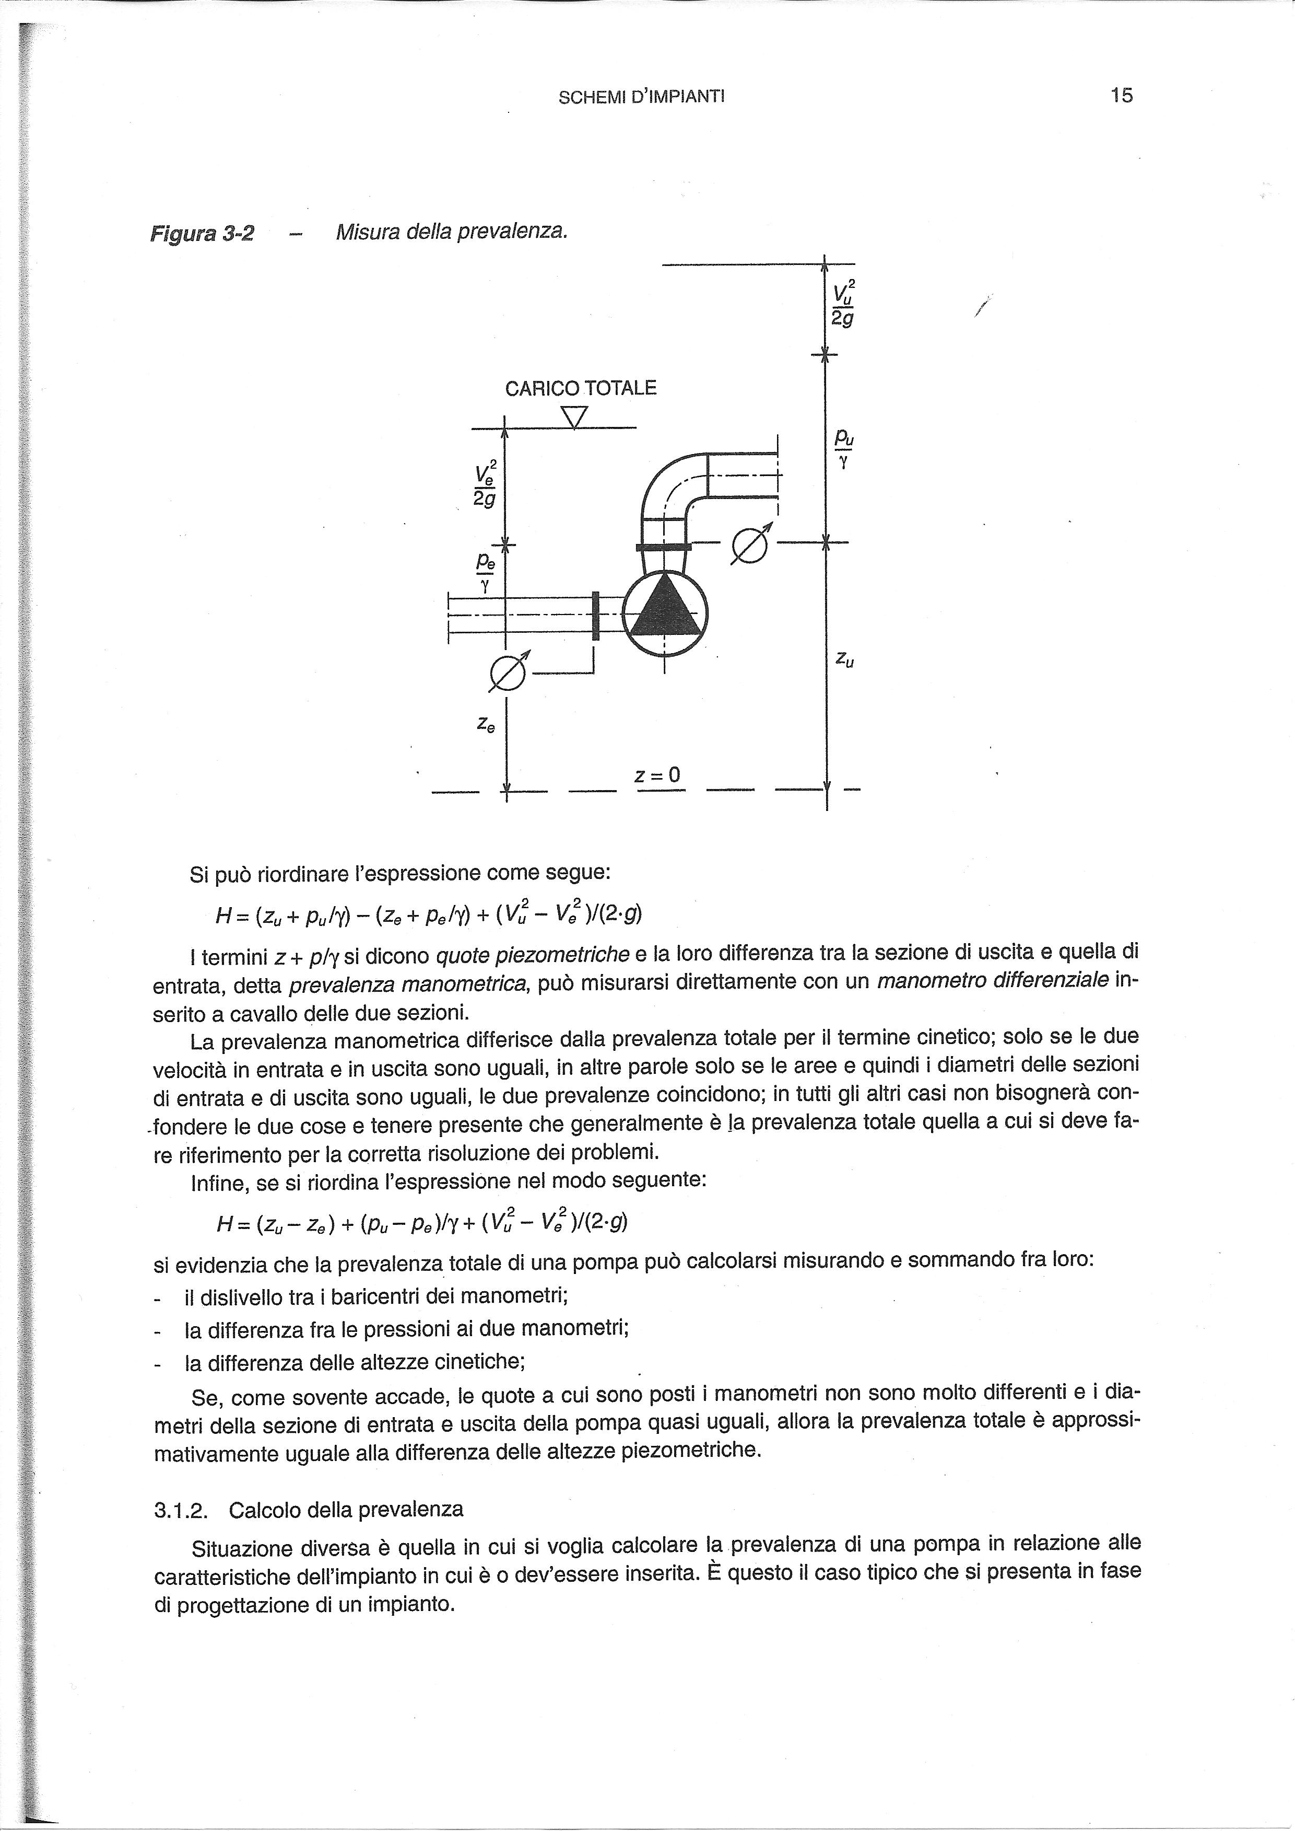

Figura 2. La prevalenza di una pompa è la differenza fra l’energia alla flangia di uscita (*u*) e l’energia alla flangia di entrata (*e*)

L’energia alla flangia in uscita è data da:



La prevalenza fornita dalla pompa è dunque:



*La prevalenza rappresenta l’energia fornita dalla pompa nell’unità di tempo (e quindi è una potenza) all’unità di massa di acqua che attraversa la pompa.*

Si osservi che se *zu* = *ze* e se il diametro della condotta in uscita e in entrata è lo stesso (da cui *Ve* = *Vu*), la prevalenza coincide con la così detta *prevalenza manometrica*:



Le equazioni e mostrano che la dimensione della prevalenza è quella di una lunghezza [L]. L’unità di misura solitamente è il metro.

***Obiettivo di studio*.**

Ciò che andremo a studiare è la modalità con cui si forma all’interno della pompa questo incremento di energia (per unità di massa, nell’unità di tempo). Questo studio è preceduto da una classificazione delle macchine a fluido.

**Macchine a fluido**

Le macchine a fluido sono un insieme di elementi fissi e mobili il cui scopo è quello di trasformare l’energia meccanica in energia del fluido e viceversa.

*1° criterio di classificazione: il verso di scambio*

Se l’energia passa dal fluido alla macchina (ovvero si trasforma in energia meccanica) si parla di *macchine motrici*. Esempio: le turbine.

Se l’energia passa dalla macchina al fluido si parla di *macchine operatrici.* Esempio: le pompe.

*2° criterio di classificazione: le caratteristiche del fluido durante lo scambio energetico fra parti mobili della macchina e il fluido stesso*

Se il fluido durate il processo di trasferimento energetico (indipendentemente dal verso) si comporta come un fluido comprimibile si parla di *macchine termiche*. Se invece si comporta come un fluido incomprimibile, si parla di *macchine idrauliche*. Per quanto detto fin qui, *le pompe sono macchine operatrici e idrauliche*. Infatti il fluido in una pompa non subisce alterazioni della sua densità.

*3° criterio di classificazione: è legato al modo con cui viene elaborato il fluido.*

Si parla di *macchine volumetriche* quando il fluido viene intercettato in un ambiente chiuso e l’energia viene trasferita all’interno di tale ambiente. La figura 3 mostra una pompa volumetrica (pompa a stantuffo).

In generale, il loro funzionamento è caratterizzato da un *periodo* scandito da due momenti:

* si apre il volume della cavità e il liquido viene aspirato dal condotto a bassa pressione (condotto di aspirazione);
* il liquido, intercettato all’interno della cavità, viene prima compresso e successivamente mandato nel condotto ad alta pressione o condotto di mandata.

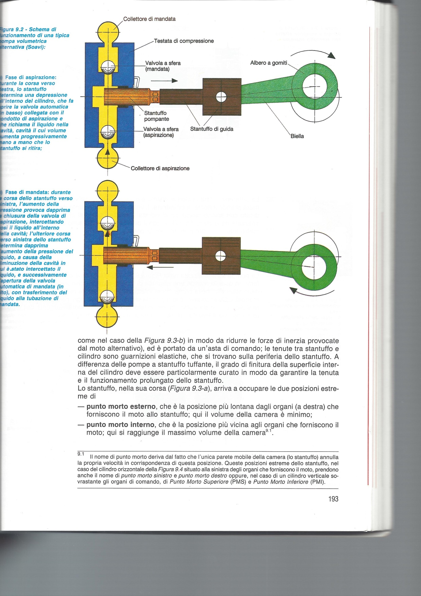

Figura 3 Esempio di pompa a stantuffo. In alto: fase di aspirazione; in basso: fase di mandata

In particolare, le pompe a stantuffo sono costituite da uno stantuffo (o pistone) che scorrendo all’interno di un cilindro di diametro *D* (detto alesaggio) alternativamente aspira e comprime il fluido. Il volume della camera è variabile in funzione della corsa *C* dello stantuffo. La valvola di aspirazione si apre nella fase in cui lo stantuffo si sposta verso destra (nella figura 3): quando il volume della camera aumenta, si crea depressione cha fa aprire la valvola inferiore e richiama il fluido proveniente dal condotto di aspirazione. La valvola di mandata si apre nel momento in cui lo stantuffo si sposta verso sinistra (nella figura 3): quando il volume della camera diminuisce, sale la pressione nel liquido determinando la chiusura della valvola di aspirazione e l’apertura della valvola di mandata (che viene tarata in modo che si apra a fronte di una certa pressione). In questo modo le valvole sono automatiche, ovvero si aprono e si chiudono in relazione alla pressione che si forma nella camera (ovvero del liquido).

La figura 4 mostra qualitativamente l’andamento temporale della portata (). Come si vede nella fase di aspirazione non vi è uscita di fluido dalla pompa e conseguentemente la portata media uscente è nettamente più bassa del picco di portata (portata in uscita pulsante).

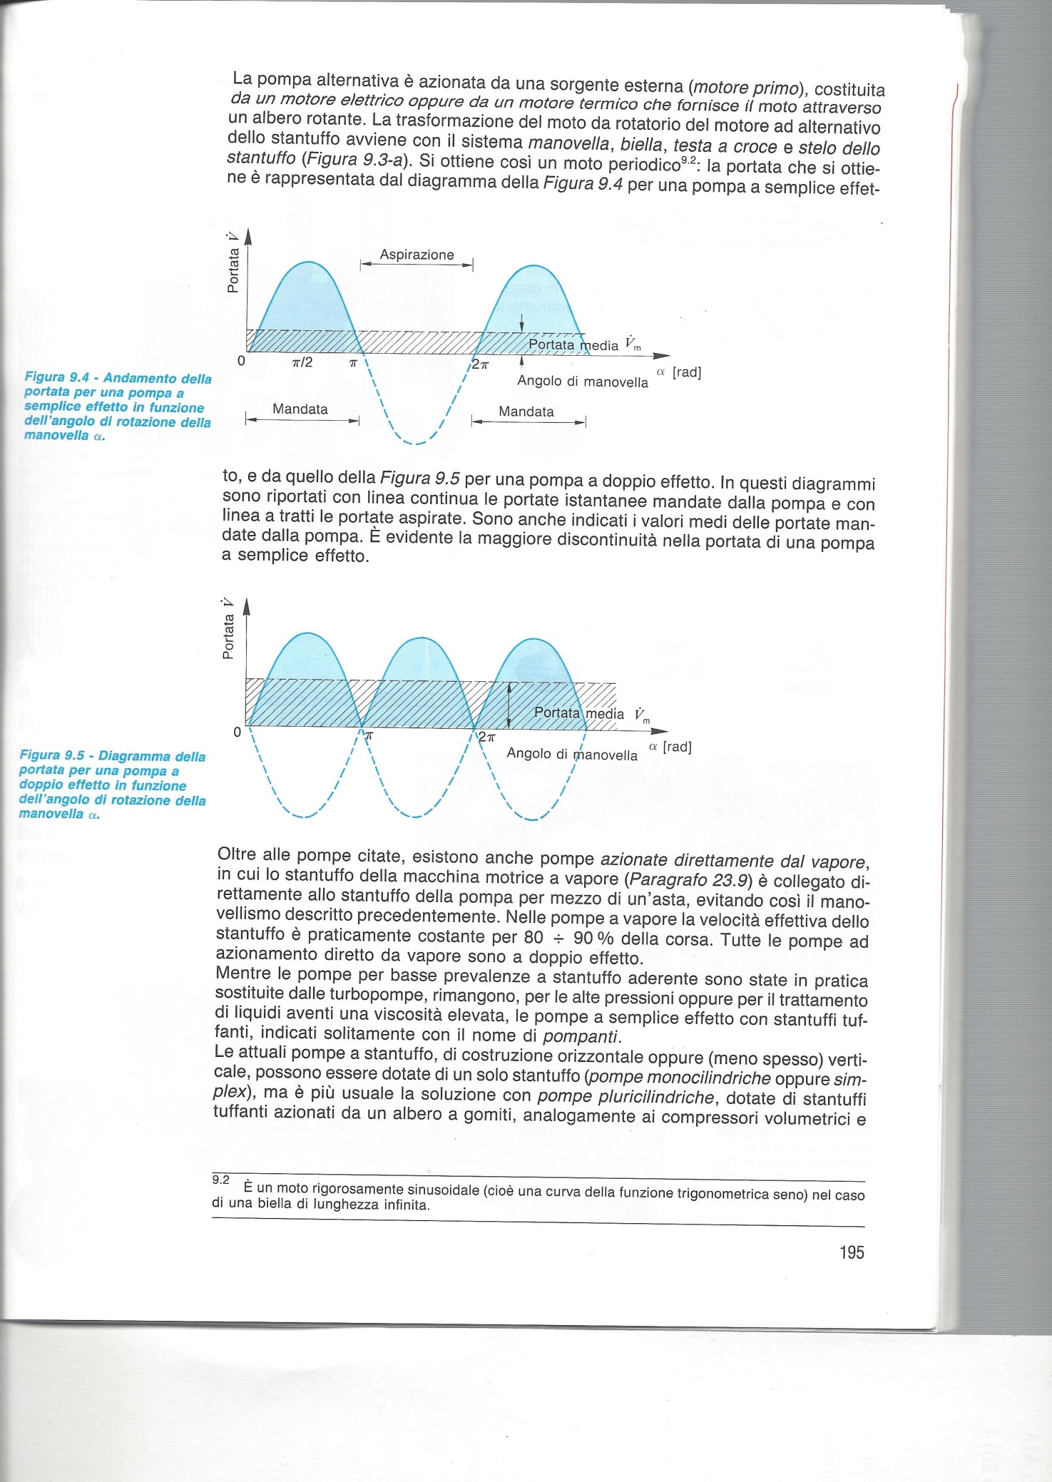

Figura 4. Andamento della portata ()in uscita da una pompa a stantuffo a effetto singolo

Per rendere più uniforme o costante la portata in uscita si può fare riferimento a *pompe a stantuffo a doppio effetto* (figura 5). Come si vede, quando lo stantuffo si muove verso sinistra, la camera a sinistra entra in pressione ed emette portata mentre la camera a destra entra in depressione e si ricarica.

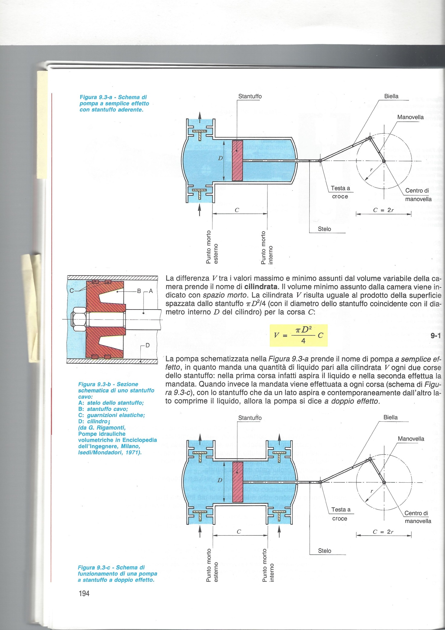

Figura 5.Pompa a stantuffo a doppio effetto

In questo caso la mandata viene effettuata a ogni corsa con lo stantuffo che da un lato aspira e dall’altro comprime il liquido. La figura 6 mostra chiaramente che la portata uscente è meno pulsante e la portata media aumenta significativamente.

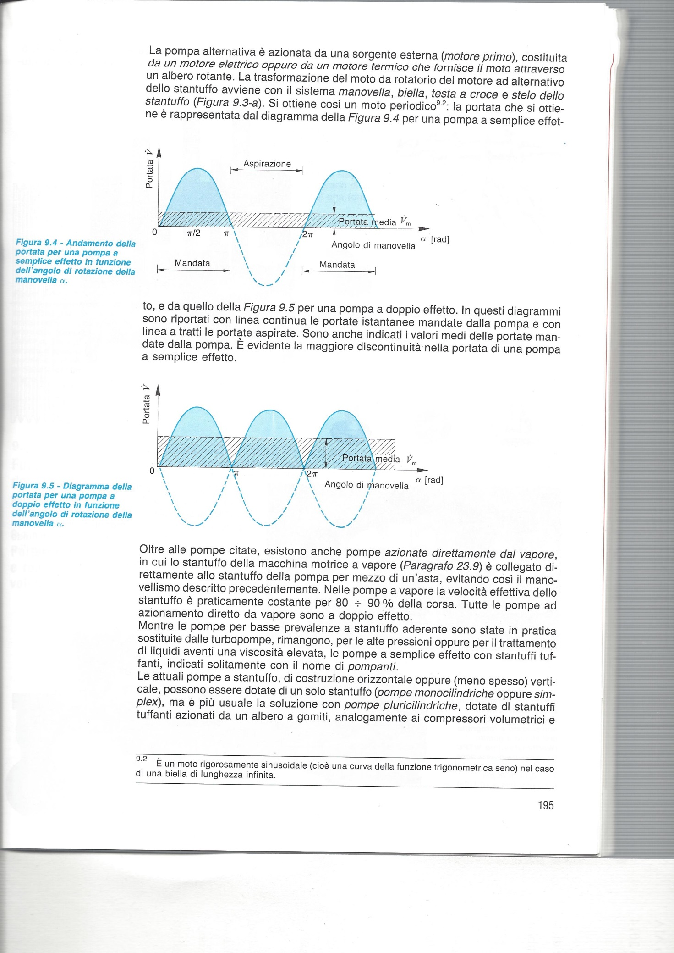

Figura 6.Portata uscente da una pompa a stantuffo a effetto doppio

Le pompe volumetriche trovano il loro principale impiego nel campo industriale e spesso con fluidi diversi dall’acqua. Le portate trattate sono piccole o modeste a fronte di elevate prevalenze. L’ingegnere civile si trova a lavorare essenzialmente con l’acqua (si pensi alle fognature, agli acquedotti, alle bonifiche idrauliche). Le portate in gioco sono variabili da alcuni litri al secondo fino ad arrivare ad alcune migliaia e le prevalenze comprese fra alcuni metri fino ad arrivare a svariate decine. In questo caso le pompe utilizzate sono a *flusso continuo* (*macchine dinamiche*)*.* In queste pompe il fluido non viene mai intercettato in uno spazio delimitato (ambiente chiuso). Solitamente vi è una girante immersa nel fluido attraversata con continuità dal fluido stesso e durante questo attraversamento si genera il trasferimento di energia (dalla parte meccanica verso il fluido). Queste “macchine operatici” vengono chiamate anche *turbopompe* per evidenziare il fatto che il trasferimento di energia avviene tramite organi che ruotano.

La figura 7 mostra un particolare tipo di turbopompa: *la pompa centrifuga o radiale*. La componenti principali di una pompa centrifuga sono il *corpo pompa*, che è fisso, e la *girante* (attraversata dal fluido-acqua) che ruota al suo interno aspirando il liquido attraverso l’entrata (occhio della girante) ed espellendolo attraverso l’uscita. La *voluta* consente una decelerazione del fluido e una trasformazione dell’energia da cinetica in pressione. Le frecce mostrate nella figura indicano il percorso del fluido attraverso la girante e il senso di rotazione. Si osservi che le pale sono posizionate “all’indietro” rispetto al senso di rotazione della girante (la ragione di questa scelta verrà precisata più avanti).

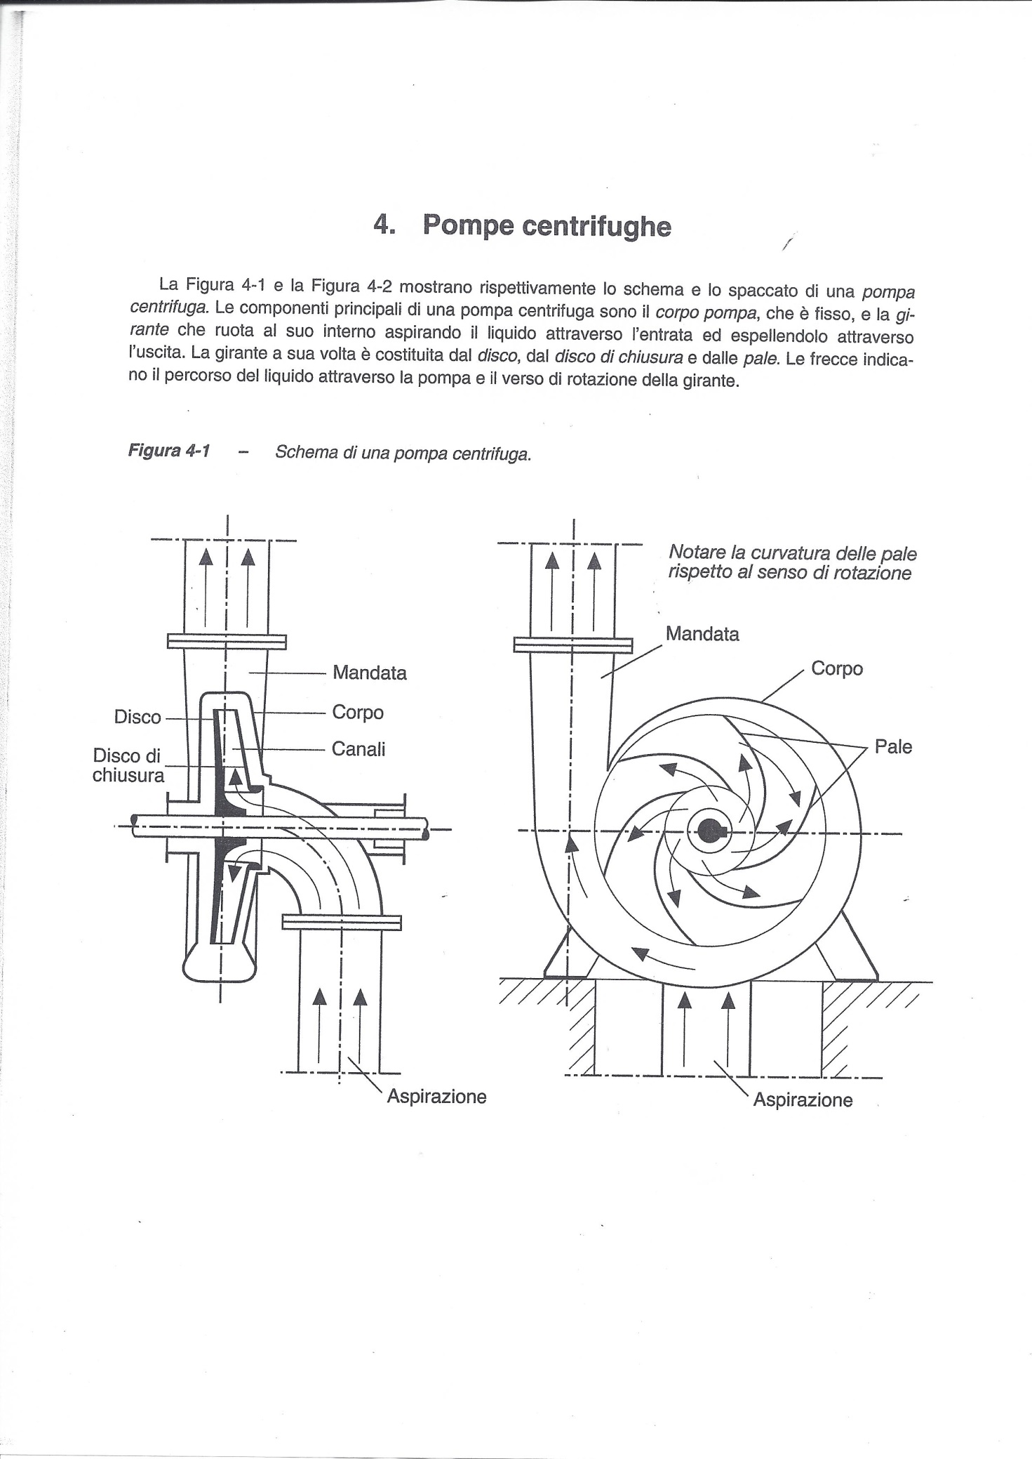

Figura 7 Schema di pompa centrifuga

La figura 8 mostra una variante di pompa centrifuga in cui fra la girante e la voluta è interposto un diffusore (con pale fisse) che ha la funzione di indirizzare il flusso verso la voluta riducendo gli urti e quindi le perdite di energia per attriti vari (aumento dell’efficienza della pompa).

Sia la figura 7, sia la figura 8 mostrano che l’acqua entra ortogonale al piano della girante, si pone nel piano della girante e quindi esce dalla girante combinando l’effetto centrifugo (verso l’esterno) con la velocità di trascinamento della stessa girante (velocità tangenziale). Entrambe le componenti stanno comunque nel piano della girante.

Se a parità di diametro della girante si volesse trattare maggiore portata occorrerebbe aumentare lo spessore della girante e il diametro dell’occhio della girante (figura 9a-c).

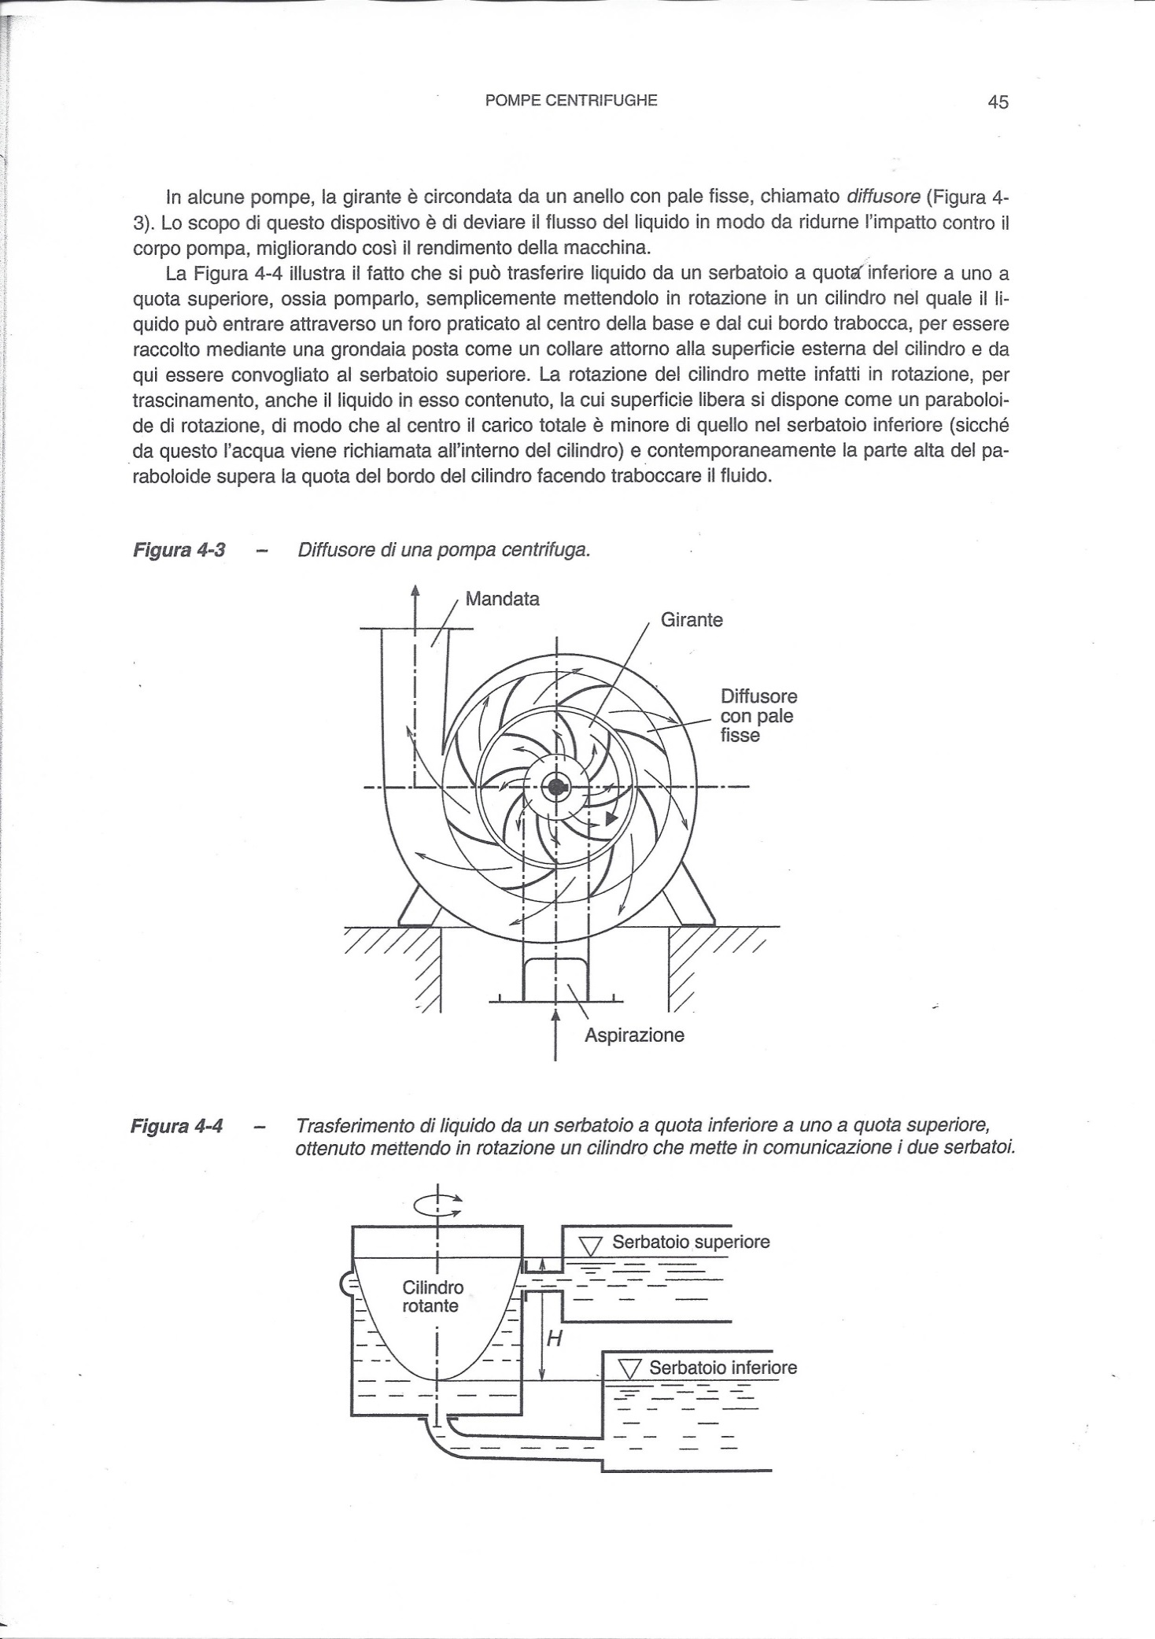

Figura 8. Pompa centrifuga con diffusore



Figura 9.Passaggio da pompa centrifuga a pompa assiale man mano che aumenta il diametro dell’occhio della girante.

In questo caso si può intuire che il flusso non ha più modo di deviare completamente nel piano della girante e pertanto uscirebbe dalla girante combinando l’effetto centrifugo e di trascinamento (che sono nel piano della girante) con la componente di velocità assiale in ingresso nella girante che risulta ortogonale al suo piano. Questo tipo di pompa viene chiamato *pompa semi-assiale* in quanto il moto in uscita presenta ancora una componente assiale (quella in ingresso). Infatti, in questo tipo di pompa la velocità in uscita presenta tre componenti (due nel piano della girante, una ortogonale ad esso) il cui effetto complessivo è quello di dare luogo a un moto elicoidale nella condotta di mandata. Per evitare questo effetto che darebbe luogo a elevate perdite di carico, a valle della girante si pone un diffusore (Figura 10) che in questo caso ha lo scopo di raddrizzare la velocità in uscita annullando l’effetto di moto elicoidale.

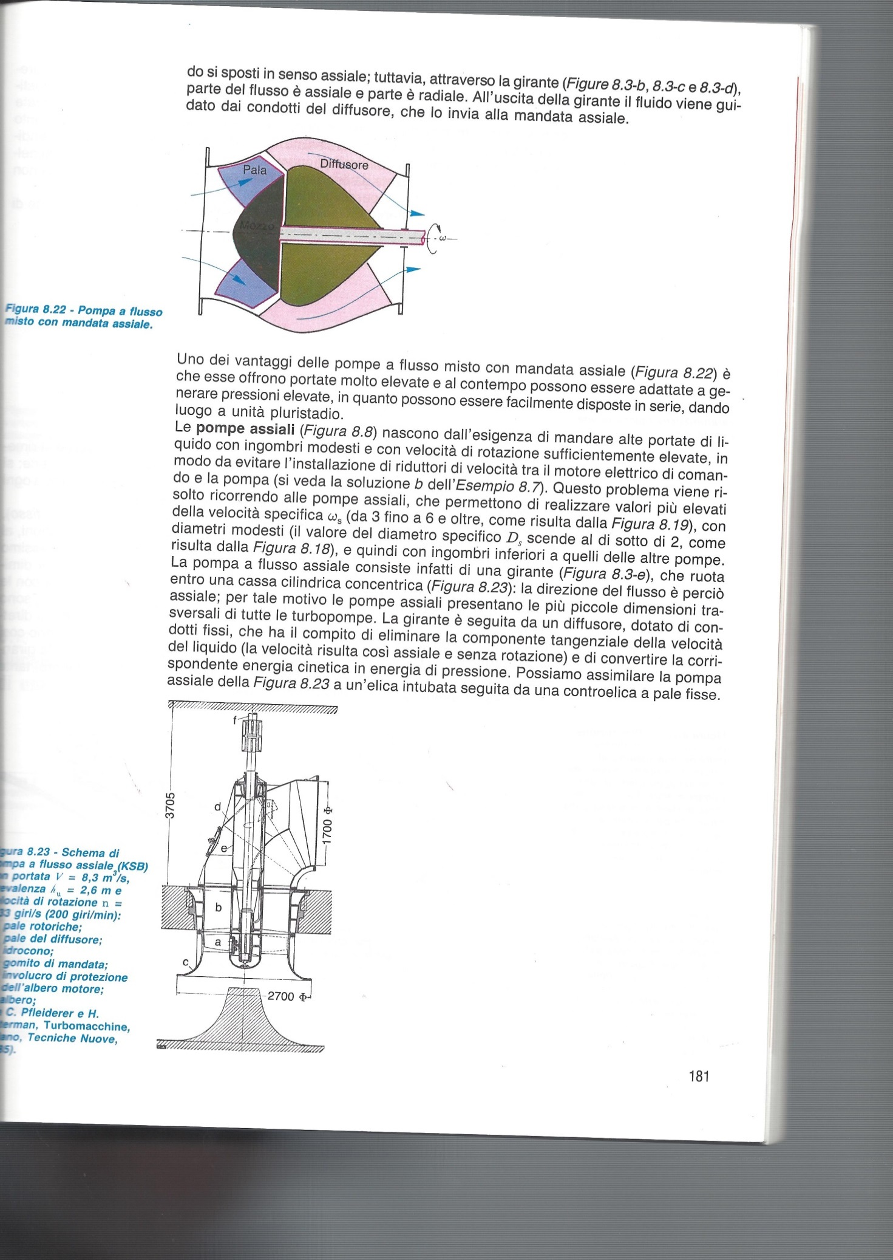

Figura 10 Pompa semi-assiale con diffusore a valle della girante per raddrizzare il flusso

L’occhio della girante può essere ampliato fino a diventare dello stesso diametro della girante; in questo modo si può trattare a parità di diametro della girante la portata massima possibile (Figura 9d-e). In questo caso l’acqua che attraversa le pale della girante ne esce combinando la componente assiale di ingresso (*che resta inalterata*) con la componente tangenziale (o di trascinamento) dovuta alla rotazione della girante. In relazione a questa caratteristica, questo tipo di pompa si chiama *pompa assiale*. E’ intuitivo che anche in questo caso il moto di uscita dell’acqua nella condotta di mandata è di tipo elicoidale (effetto della componente assiale – ortogonale al piano della girante - con la componente tangenziale – giacente nel piano della girante). Anche in questo caso, si pone a valle della girante un diffusore (a pale fisse o mobili, come meglio chiarito nel seguito) che ha la funzione di raddrizzare il flusso.

In sintesi, tre sono i tipi di pompe dinamiche (o turbopompe): le pompe centrifughe, le pompe semi-assiali, le pompe assiali. La precedente presentazione dovrebbe aver fatto intuire che si passa dalle pompe centrifughe alle assiali con la finalità di trattate portate sempre più elevate, a parità di dimensioni geometriche. Come verrà più chiaro nel seguito, questo avviene a discapito della prevalenza: infatti con le pompe centrifughe si riesce a cedere alte prevalenze (tipicamente dell’ordine di decine di metri) mentre con le pompe assiali la prevalenza ceduta è contenuta (tipicamente dell’ordine dei metri).

Nella lezione seguente vedremo come si forma la prevalenza all’interno delle pompe centrifughe e delle pompe assiali.

**Testo di riferimento**

G. Cornetti, Macchine Idrauliche, vol.1, edizioni il Capitello, Torino, 1991

A. Bianchi, U. Sanfilippo, Pompe e Impianti di sollevamento, Hoepli, 2001